**Opdracht 2: Rassenpowerpoint maken**

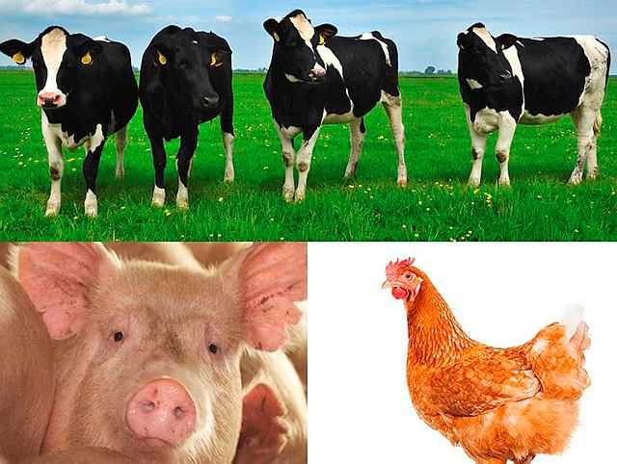Bij productiedieren denk je vaak direct aan koeien. Je ziet dan waarschijnlijk een zwartbonte koe voor je, het ras Holstein Friesian. Maar, er zijn natuurlijk veel meer verschillende koeienrassen. En ook van de andere productiedieren zoals geiten, schapen, varkens en pluimvee zijn veel verschillende rassen.

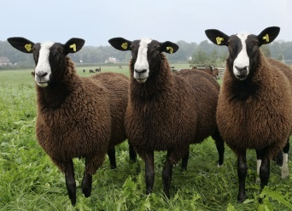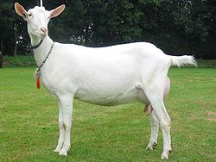Elk ras heeft zijn eigen specifieke eigenschappen. Vaak heeft dit te maken met het doel waarvoor het dier gehouden wordt. Een Holstein Friesian is een echte melkkoe, terwijl Belgische blauwen gehouden worden voor het vlees.

Met deze opdracht ga een overzicht maken van verschillende rassen van productiedieren in Powerpoint. Zo leer je welke rassen er zijn en wat hun specifieke eigenschappen zijn.

**De opdracht**

* Maak in een powerpoint een overzicht van 15 rassen van verschillende productiedieren.
* Van elke productiedier (koe, schaap, geit, varken, pluimvee) kies je 3 verschillende rassen
* Bij elk ras is een duidelijke foto aanwezig
* Geef van elk ras een korte beschrijving.
* Geef bij elk ras ook het type aan.

Lever deze opdracht in via Elo - opdrachten